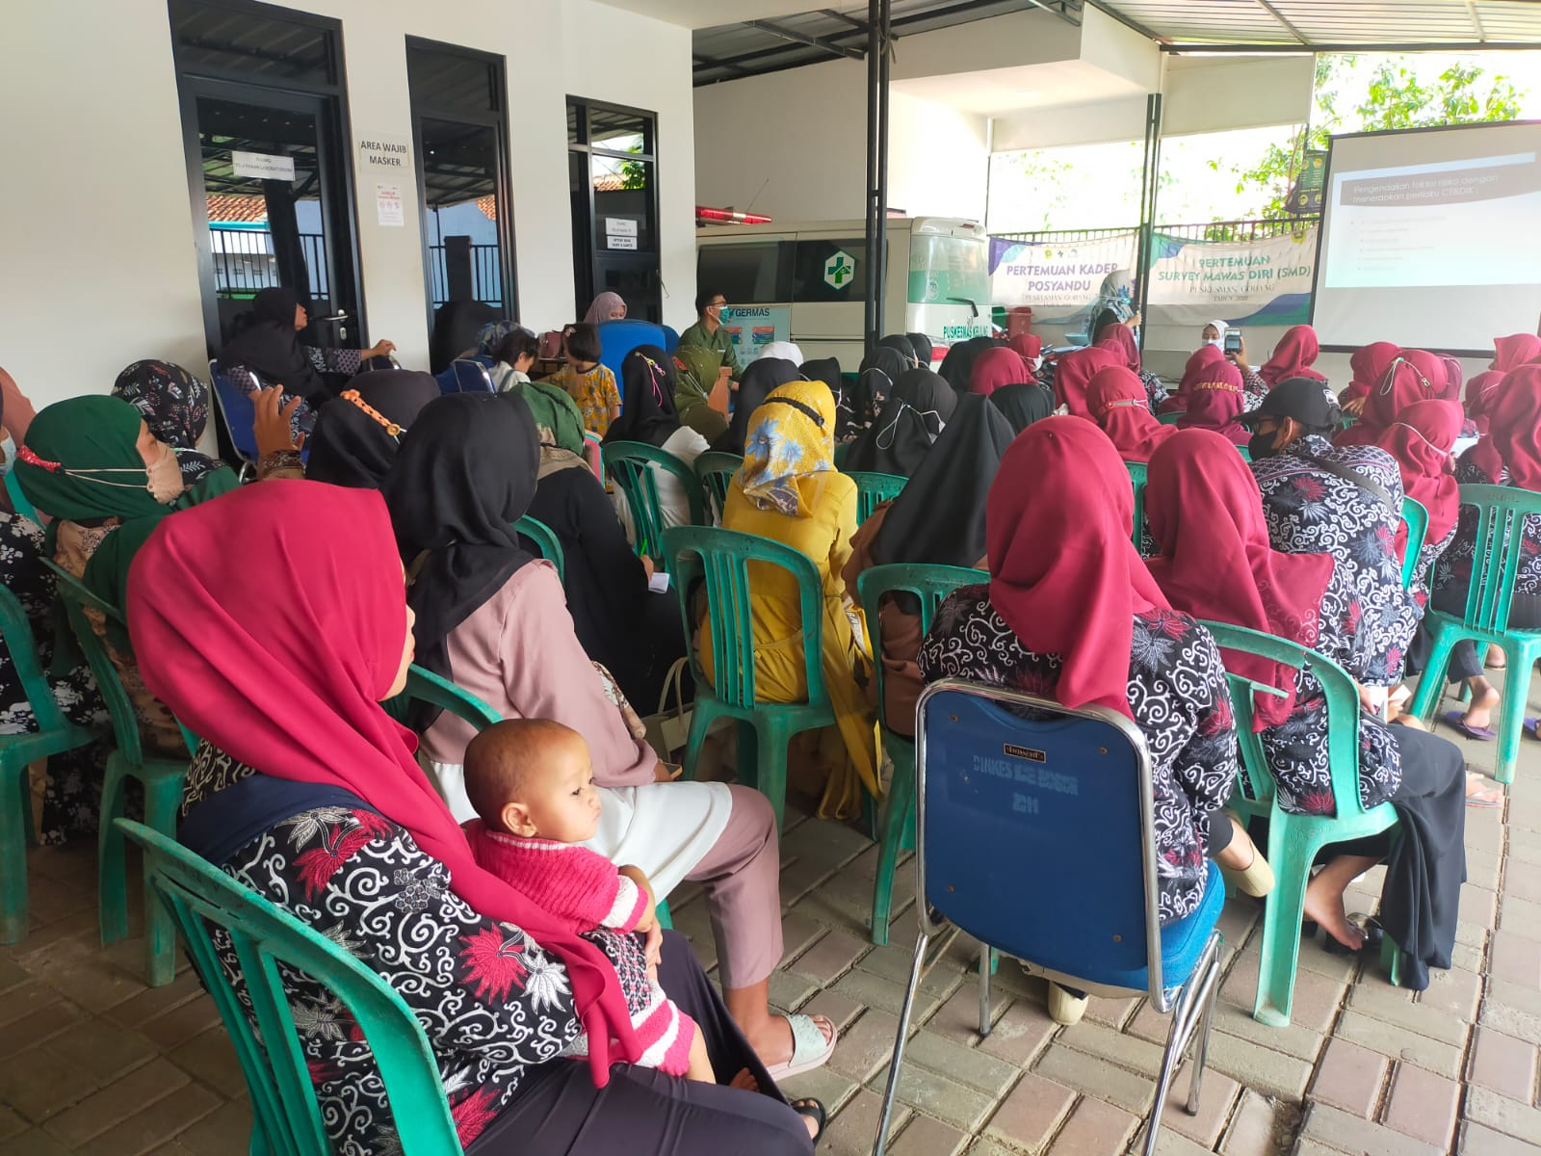

Informasi Layanan Inovasi Siap Siaga Ngajuru

Berikut adalah jadwal pelaksanaan kegiatan program "Siap Siaga Ngajuru":
  - Setiap Minggu:
- Kelas Ibu: Dilaksanakan setiap minggu pada hari Senin atau hari yang telah ditentukan. Kelas Ibu merupakan forum penyuluhan dan edukasi bagi ibu hamil tentang perawatan kesehatan selama kehamilan, persiapan persalinan, dan perawatan pasca persalinan.
- Posyandu: Dilaksanakan setiap minggu pada hari Selasa atau hari yang telah ditentukan. Posyandu menjadi tempat pertemuan antara petugas kesehatan, ibu hamil, dan kader siaga untuk memberikan pelayanan kesehatan, memantau perkembangan kehamilan, serta memberikan informasi dan edukasi kepada ibu hamil.
  - Setiap Bulan:
- Kunjungan Rumah: Dilakukan setiap bulan oleh petugas kesehatan dan kader siaga untuk melakukan kunjungan ke rumah-rumah ibu hamil yang tidak menghadiri posyandu. Tujuan kunjungan rumah adalah untuk memberikan pendampingan, memberikan informasi kesehatan, dan mengarahkan ibu hamil untuk mendapatkan pelayanan di fasilitas kesehatan.
- Pertemuan Keluarga: Dilakukan setiap bulan dengan melibatkan keluarga ibu hamil. Pertemuan keluarga ini bertujuan untuk meningkatkan peran serta keluarga dalam merawat kesehatan ibu hamil, memberikan dukungan, dan menciptakan lingkungan yang mendukung kesehatan ibu hamil.
  - Setiap Trimester Kehamilan:
Pemeriksaan Darah di Puskesmas: Ibu hamil diarahkan untuk melakukan pemeriksaan darah di Puskesmas satu kali dalam setiap trimester kehamilan. Pemeriksaan darah ini penting untuk memantau kondisi kesehatan ibu hamil, mendeteksi dini adanya masalah, serta memberikan tindakan yang tepat jika diperlukan.
Selain jadwal kegiatan rutin di atas, juga dapat diadakan kegiatan tambahan sesuai dengan kebutuhan dan permintaan masyarakat, seperti penyuluhan kesehatan spesifik, kegiatan sosialisasi, atau pelatihan bagi kader siaga.

- Kegiatan Pokok
- Layanan Konsultasi dapat langsung pada saat kegiatan posyandu dan kegiatan kelas ibu hamil
- Pada saat sebelum kegiatan penyuluhan, peserta diwajibkan mengisi lembar pre test terlebih dahulu
- Sasaran edukasi menerima materi penyuluhan mengenai pentingnya persalinan oleh tenaga kesehatan dan bahayanya bersalin oleh paraji. sasaran edukasi juga menerima leaflet sebagai media penyuluhan serta dapat mengakses materi video penyuluhan dengan mengklik tautan canal link yotube
- Penyuluhan dilakukan oleh bidan desa ke posyandu, kelas ibu hamil dan juga pendekatan kepada toma dan toga.
- Setelah menerima materi penyuluhan, dilakukan kegiatan konseling, tanya jawab serta mengisi lembar post test
- Bidan desa melakukan pendampingan pada persalinan dan mengawal keluarga ibu, kader toma dan toga.
- Tim KP Asi melakukan kunjungan rumah untuk melakukan penilaian serta pendampingan kepada keluarga ibu hamil agar ibu hamil bersalin oleh tenaga kesehatan.

